数据结构图专题训练

一、单项选择题

1、左图给出了一个加权无向图，从顶点V₀开始用prim算法求最小生成树。则依次加入最小生成树的顶点集合的顶点序列为：  A) V0, V1, V2, V3, V5, V4  B) V0, V1, V5, V4, V3, V3  C) V1, V2, V3, V0, V5, V4  D) V1, V2, V3, V0, V4, V5 | 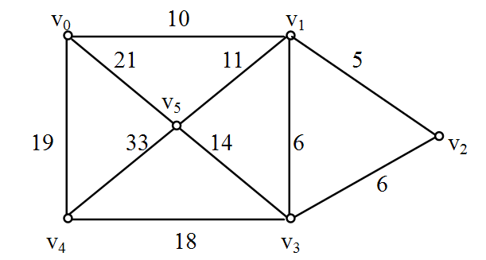

2.平面上有五个点A(5, 3), B(3, 5), C(2, 1), D(3, 3), E(5, 1)。 以这五点作为完全图G 的顶点，每两点之间的直线距离是图 G 中对应边的权值。图 G 的最小生成树中的所有边的权值综合为（ ）。
A. 8 B. 7+sqrt(5) C. 9 D. 6+ sqrt(5) E. 4+(2+sqrt(2)) + sqrt(5)

二、不定项选择题
1.若3个顶点的无权图G的邻接矩阵用数组存储为{{0，1，1}，{1，0，1}，{0，1，0}}，假定在具体存储中顶点依次为: v₁，v₂，v₃。关于该图，下面的说法哪些是正确的：（ ）
A) 该图是有向图。
B) 该图是强连通的。
C) 该图所有顶点的入度之和减所有顶点的出度之和等于1。
D) 从v₁开始的深度优先遍历所经过的顶点序列与广度优先的顶点序列是相同的。

2. 设T是一棵有n个顶点的树，下列说法正确的是（ ）。
A. T是连通的、无环的 B. T是连通的，有n-1条边
C. T是无环的，有n-1条边 D. 以上都不对

3.关于拓扑排序，下面说法正确的是（ ）
A.所有连通的有向图都可以实现拓扑排序
B.对同一个图而言，拓扑排序的结果是唯一的
C.拓扑排序中入度为0的结点总会排在入度大于0的结点的前面
D.拓扑排序结果序列中的第一个结点一定是入度为0的结点

三．问题求解（每空5分）
1．拓扑排序是指将有向无环图G中的所有顶点排成一个线性序列，使得图中任意一对顶点u和v，若<u，v> ∈E(G)，则u在线性序列中出现在v之前，这样的线性序列成为拓扑序列。如下的有向无环图，对其顶点作拓扑排序，则所有可能的拓扑序列的个数为 。
3
2
1
5
4
7
6
8
9
2．有6个城市，任何两个城市之间都有一条道路连接，6个城市两两之间的距离如下表所示，则城市1到城市6的最短距离为_____________。

 | 城市1 | 城市2 | 城市3 | 城市4 | 城市5 | 城市6
城市1 | 0 | 2 | 3 | 1 | 12 | 15
城市2 | 2 | 0 | 2 | 5 | 3 | 12
城市3 | 3 | 2 | 0 | 3 | 6 | 5
城市4 | 1 | 5 | 3 | 0 | 7 | 9
城市5 | 12 | 3 | 6 | 7 | 0 | 2
城市6 | 15 | 12 | 5 | 9 | 2 | 0

